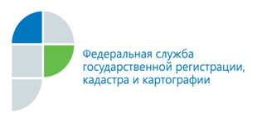

г. Барнаул
11 марта 2015 года
Пресс-релиз

Кадастровая палата сообщает жителям края о возможности самостоятельной подачи заявлений на государственный кадастровый учет через интернет-портал Росреестра в пункте приема-выдачи документов по адресу:
ул. А. Петрова 219а, г. Барнаул

Филиал ФГБУ «ФКП Росреестра» по Алтайскому краю (Кадастровая палата) сообщает о новой возможности получения государственных услуг в электронном виде.
В феврале 2015 года в пункте приема-выдачи документов Кадастровой палаты, расположенном по адресу: ул. А. Петрова 219а, г. Барнаул, оборудовано рабочее место для осуществления приема заявлений на государственный кадастровый учет объектов недвижимости через интернет-портал Росреестра.
В тоже время, специалисты Филиала обращают внимание граждан,
что воспользоваться данной услугой для подачи документов на государственный кадастровый учет возможно только при наличии электронной цифровой подписи
у заявителя.

Пресс-служба
филиала ФГБУ «ФКП Росреестра»
по Алтайскому краю
т.:28-28-92
fgu22_press2@u22.rosreestr.ru

